# Упражнения: По-сложни проверки

Задачи за упражнение в клас и за домашно към курса [„Основи на програмирането“ @ СофтУни](https://softuni.bg/courses/programming-basics).

## Празно Visual Studio решение (Blank Solution)

Създайте празно решение (**Blank Solution**) във Visual Studio за да организирате решенията на задачите от упражненията. Всяка задача ще бъде в отделен проект и всички проекти ще бъдат в общ solution.

1. Стартирайте **Visual Studio**.
2. Създайте нов **Blank Solution**: [File]🡪 [New] 🡪 [Project].

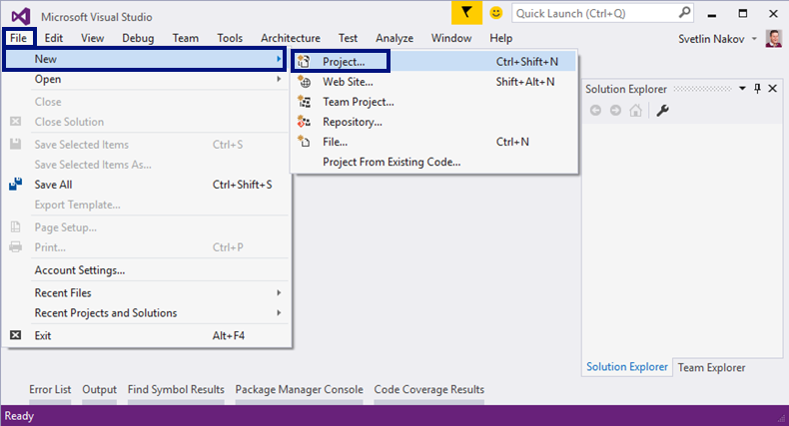

1. Изберете от диалоговия прозорец [Templates] 🡪 [Other Project Types] 🡪 [Visual Studio Solutions] 🡪 [**Blank Solution**] и дайте подходящо име на проекта, например “Complex-Conditions”:

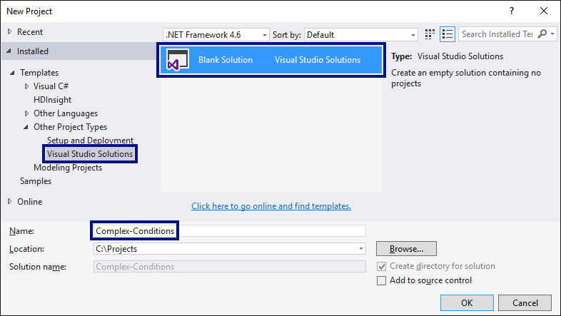

Сега имате създаден **празен Visual Studio Solution** (без проекти в него):

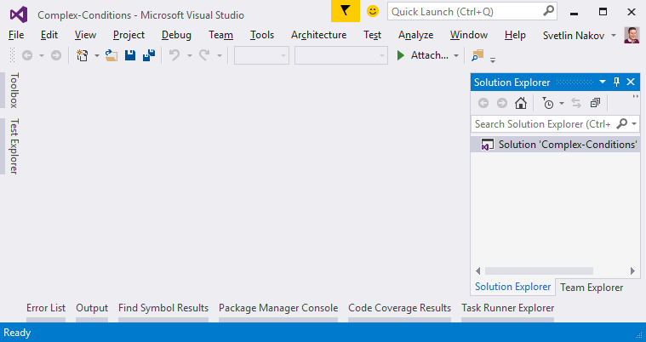

Целта на този **blank solution** e да съдържа **по един проект за всяка задача** от упражненията.

## Обръщение според възраст и пол

Първата задача от тази тема е да се напише **конзолна програма**, която **въвежда възраст** (десетично число) и **пол** (“m” или “f”) и отпечатва **обръщение** измежду следните:

* “Mr.” – мъж (пол “m”) на 16 или повече години
* “Master” – момче (пол “m”) под 16 години
* “**Ms.**” – жена (пол “f”) на 16 или повече години
* “**Miss**” – момиче (пол “f”) под 16 години

Примери:

|  |  |  |  |  |  |  |  |  |  |  |
| --- | --- | --- | --- | --- | --- | --- | --- | --- | --- | --- |
| **вход** | **изход** |  | **вход** | **изход** |  | **вход** | **изход** |  | **вход** | **изход** |
| 12  f | Miss | 17  m | Mr. | 25  f | Ms. | 13.5  m | Master |

1. Създайте **нов проект** в съществуващото Visual Studio решение. В Solution Explorer кликнете с десен бутон на мишката върху **Solution** реда и изберете [Add] 🡪 [New Project…]:

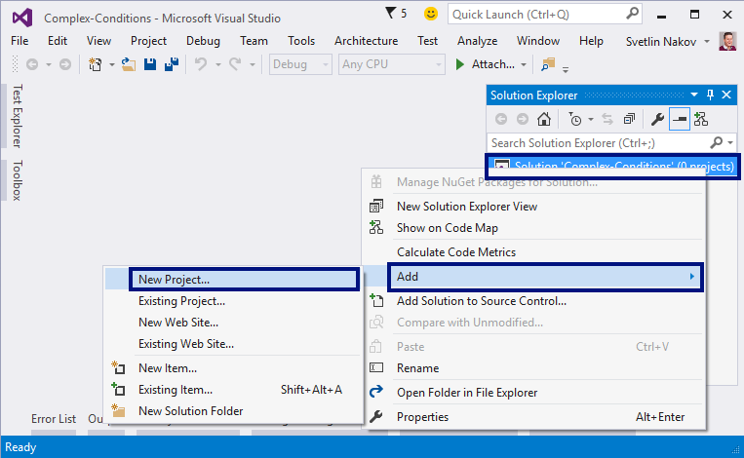

1. Ще се отвори диалогов прозорец за избор на тип проект за създаване. Изберете **C#** **конзолно приложение** и задайте подходящо име, например “Personal-Titles”:

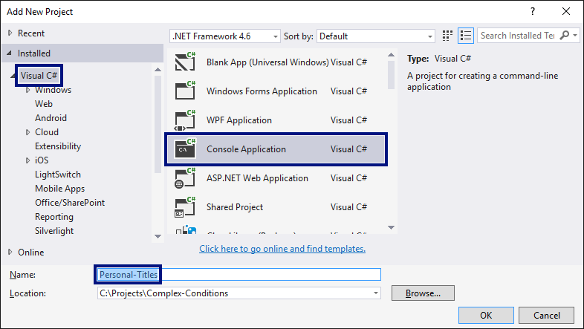

Вече имате solution с едно конзолно приложение в него. Остава да напишете кода за решаване на задачата.

1. Отидете в тялото на метода Main(string[] args) и напишете решението на задачата. Можете да си помогнете с кода от картинката по-долу:

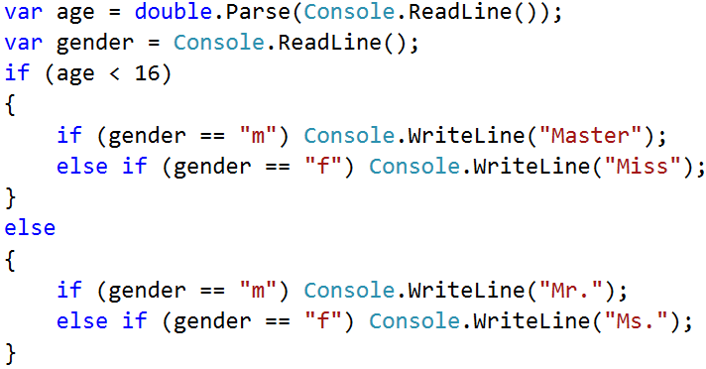

1. **Стартирайте** програмата с [Ctrl+F5] и я **тествайте** с различни входни стойности:

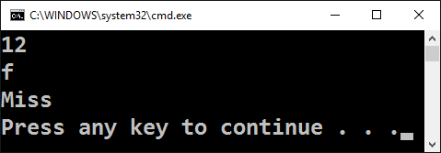 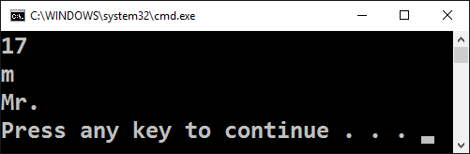

1. **Тествайте** решението си в **judge системата**: [https://judge.softuni.bg/Contests/Practice/Index/153#0](https://judge.softuni.bg/Contests/Practice/Index/153" \l "0). Трябва да получите **100 точки** (напълно коректно решение):

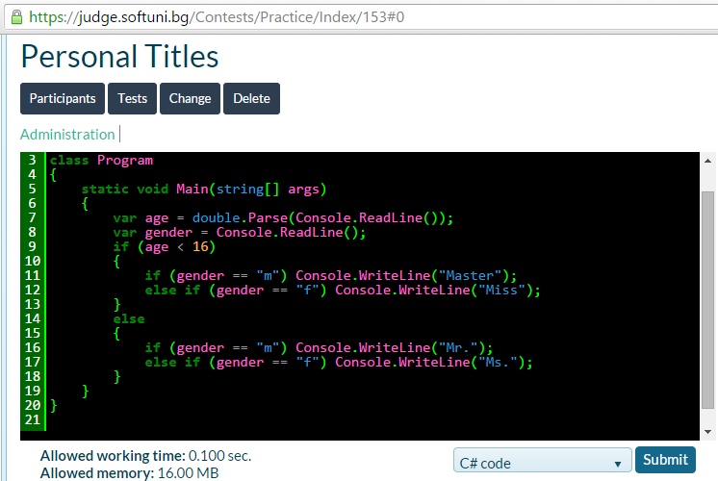

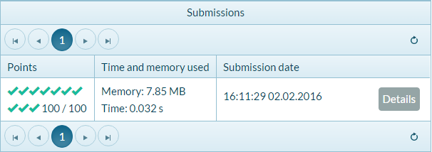

## Квартално магазинче

Следващата задача има за цел да тренира работата с **вложени проверки** (nested if). Ето го и условието: предприемчив българин отваря **квартални магазинчета** в **няколко града** и продава на **различни цени**:

|  |  |  |  |  |  |
| --- | --- | --- | --- | --- | --- |
| град / продукт | **coffee** | **water** | **beer** | **sweets** | **peanuts** |
| **Sofia** | 0.50 | 0.80 | 1.20 | 1.45 | 1.60 |
| **Plovdiv** | 0.40 | 0.70 | 1.15 | 1.30 | 1.50 |
| **Varna** | 0.45 | 0.70 | 1.10 | 1.35 | 1.55 |

Напишете програма, която чете от конзолата **град** (стринг), **продукт** (стринг) и **количество** (десетично число) и пресмята и отпечатва **колко струва** съответното количество от избрания продукт в посочения град. Примери:

|  |  |  |  |  |  |  |  |  |  |  |  |  |  |
| --- | --- | --- | --- | --- | --- | --- | --- | --- | --- | --- | --- | --- | --- |
| **вход** | **изход** |  | **вход** | **изход** |  | **вход** | **изход** |  | **вход** | **изход** |  | **вход** | **изход** |
| coffee  Varna  2 | 0.9 | peanuts  Plovdiv  1 | 1.5 | beer  Sofia  6 | 7.2 | water  Plovdiv  3 | 2.1 | sweets  Sofia  2.23 | 3.2335 |

1. Създайте **нов проект** в съществуващото Visual Studio решение. В Solution Explorer кликнете с десен бутон на мишката върху **Solution** реда и изберете [Add] 🡪 [New Project…]:



1. Ще се отвори диалогов прозорец за избор на тип проект за създаване. Изберете **C#** **конзолно приложение** и задайте подходящо име, например “Small-Shop”:

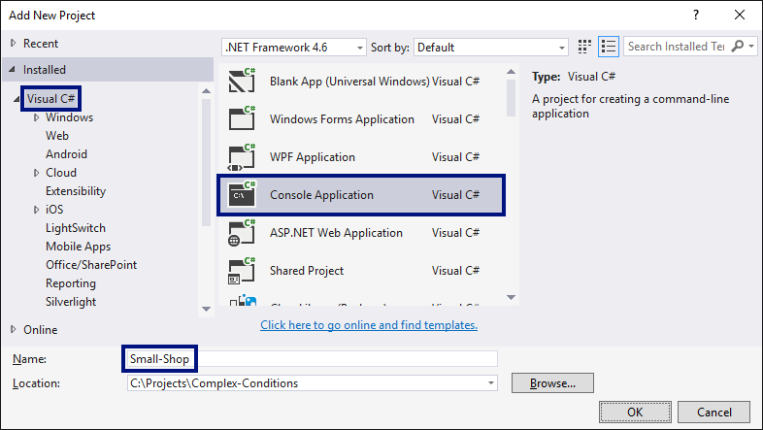

Вече имате ново конзолно приложение и остава да напишете кода за решаване на задачата.

1. Отидете в тялото на метода Main(string[] args) и напишете решението на задачата. Можете да си помогнете с кода от картинката по-долу. Можете да прехвърлите всички букви в долен регистър с .ToLower() за да сравнявате продукти и градове без значение на малки / главни букви:

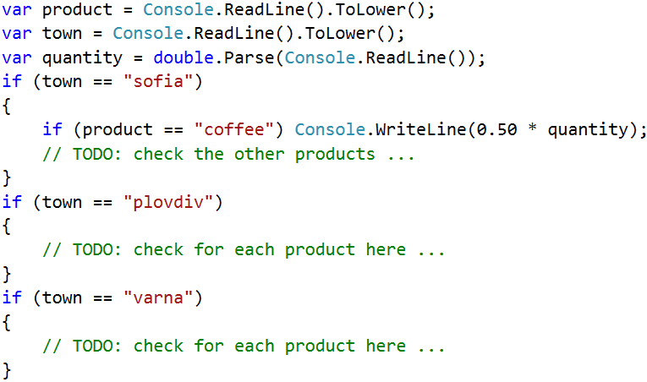

1. За **да активирате текущия проект** да стартира при [Ctrl+F5], избере “**Set StartUp Projects…**”:

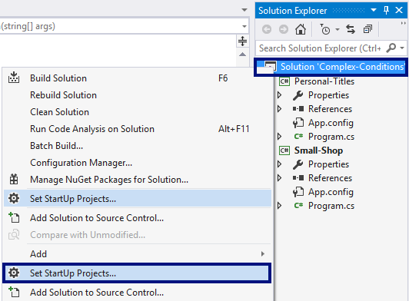

Изберете първата опция:

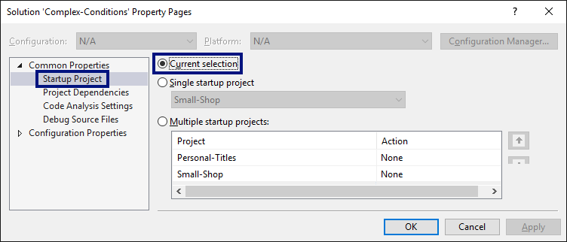

1. **Стартирайте** програмата с [Ctrl+F5] и я **тествайте** с различни входни стойности:

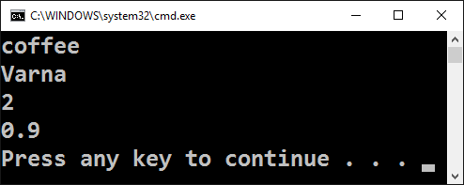 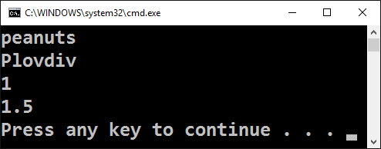

1. **Тествайте** решението си в **judge системата**: [https://judge.softuni.bg/Contests/Practice/Index/153#1](https://judge.softuni.bg/Contests/Practice/Index/153" \l "1).

## Точка в правоъгълник

Напишете програма, която проверява дали **точка {x, y}** се намира **вътре в правоъгълник {x1, y1} – {x2, y2}**. Входните данни се четат от конзолата и се състоят от 6 реда: десетичните числа **x1**, **y1**, **x2**, **y2**, **x** и **y** (като се гарантира, че **x1 < x2** и **y1 < y2**). Една точка е вътрешна за даден правоъгълник, ако се намира някъде във вътрешността му или върху някоя от страните му. Отпечатайте “**Inside**” или “**Outside**”. Примери:

|  |  |  |  |  |  |  |
| --- | --- | --- | --- | --- | --- | --- |
| **вход** | **изход** | **визуализация** |  | **вход** | **изход** | **визуализация** |
| 2  -3  12  3  8  -1 | Inside |  | 2  -3  12  3  11  -3.5 | Outside |  |

|  |  |  |  |  |  |  |
| --- | --- | --- | --- | --- | --- | --- |
| **вход** | **изход** | **визуализация** |  | **вход** | **изход** | **визуализация** |
| -1  -3  4  1  0.5  1 | Inside |  | -1  -3  4  1  -1.2  1.4 | Outside |  |

**Тествайте** решението си в **judge системата**: [https://judge.softuni.bg/Contests/Practice/Index/153#2](https://judge.softuni.bg/Contests/Practice/Index/153" \l "2).

* **Подсказка**: една точка е вътрешна за даден многоъгълник, ако едновременно са изпълнени следните четири условия (можете да ги проверите с if проверка с логическо „**и**“ – оператор &&):

* Точката е надясно от лявата стена на правоъгълника (**x >= x1**)
* Точката е наляво от дясната стена на правоъгълника (**x <= x2**)
* Точката е надолу от горната стена на правоъгълника (**y >= y1**)
* Точката е нагоре от долната стена на правоъгълника (**y <= y2**)

## Плод или зеленчук?

Да се напише програма, която **въвежда име на продукт** и проверява дали е **плод** или **зеленчук**.

* Плодовете "**fruit**" са **banana**, **apple**, **kiwi**, **cherry**, **lemon** и **grapes**
* Зеленчуците "**vegetable**" са **tomato**, **cucumber**, **pepper** и **carrot**
* Всички останали са "**unknown**"

Да се изведе “**fruit**”, “**vegetable**” или “**unknown**” според въведения продукт. Примери:

|  |  |  |  |  |  |  |  |  |  |  |
| --- | --- | --- | --- | --- | --- | --- | --- | --- | --- | --- |
| **вход** | **изход** |  | **вход** | **изход** |  | **вход** | **изход** |  | **вход** | **изход** |
| banana | fruit | apple | fruit | tomato | vegetable | water | unknown |

**Тествайте** решението си в **judge системата**: [https://judge.softuni.bg/Contests/Practice/Index/153#3](https://judge.softuni.bg/Contests/Practice/Index/153" \l "3).

* **Подсказка**: използвайте условна if проверка с логическо „**или**“ – operator ||.

## Невалидно число

Дадено **число е валидно**, ако е в диапазона [**100**…**200**] или е **0**. Да се напише програма, която **въвежда цяло число** и печата “**invalid**” ако въведеното число **не е валидно**. Примери:

|  |  |  |  |  |  |  |  |  |  |  |
| --- | --- | --- | --- | --- | --- | --- | --- | --- | --- | --- |
| **вход** | **изход** |  | **вход** | **изход** |  | **вход** | **изход** |  | **вход** | **изход** |
| 75 | invalid | 150 | *(няма изход)* | 220 | invalid | 199 | *(няма изход)* |

|  |  |  |  |  |  |  |  |  |  |  |
| --- | --- | --- | --- | --- | --- | --- | --- | --- | --- | --- |
| **вход** | **изход** |  | **вход** | **изход** |  | **вход** | **изход** |  | **вход** | **изход** |
| -1 | invalid | 100 | *(няма изход)* | 200 | *(няма изход)* | 0 | *(няма изход)* |

**Тествайте** решението си в **judge системата**: [https://judge.softuni.bg/Contests/Practice/Index/153#4](https://judge.softuni.bg/Contests/Practice/Index/153" \l "4).

* **Подсказка**: използвайте условна if проверка с **отрицание** и логически операции.

## Точка върху страната на правоъгълник

Напишете програма, която проверява дали **точка {x, y}** се намира **върху някоя от страните на правоъгълник {x1, y1} – {x2, y2}**. Входните данни се четат от конзолата и се състоят от 6 реда: десетичните числа **x1**, **y1**, **x2**, **y2**, **x** и **y** (като се гарантира, че **x1 < x2** и **y1 < y2**). Да се отпечата “Border” (точката лежи на някоя от страните) или “Inside / Outside” (в противен случай). Примери:

|  |  |  |  |  |  |  |
| --- | --- | --- | --- | --- | --- | --- |
| **вход** | **изход** | **визуализация** |  | **вход** | **изход** | **визуализация** |
| 2  -3  12  3  8  -1 | Inside / Outside |  | 2  -3  12  3  12  -1 | Border |  |

**Тествайте** решението си в **judge системата**: [https://judge.softuni.bg/Contests/Practice/Index/153#5](https://judge.softuni.bg/Contests/Practice/Index/153" \l "5).

* **Подсказка**: използвайте една или няколко условни if проверки с логически операции. Точка **{x, y}** лежи върху някоя от страните на правоъгълник **{x1, y1} – {x2, y2}**, ако е изпълнено едно от следните условия:

* **x** съвпада с **x1** или **x2** и същевременно **y** е между **y1** и **y2**
* **y** съвпада с **y1** или **y2** и същевременно **x** е между **x1** и **x2**

Можете да проверите горните условия с една по-сложна if-else конструкция или с няколко по-прости проверки или с **вложени** if-else проверки.

## Магазин за плодове

Магазин за плодове през **работните дни** работи на следните **цени**:

|  |  |  |  |  |  |  |  |
| --- | --- | --- | --- | --- | --- | --- | --- |
| **плод** | banana | apple | orange | grapefruit | kiwi | pineapple | grapes |
| **цена** | 2.50 | 1.20 | 0.85 | 1.45 | 2.70 | 5.50 | 3.85 |

**Събота** и **неделя** магазинът работи на **по-високи** **цени**:

|  |  |  |  |  |  |  |  |
| --- | --- | --- | --- | --- | --- | --- | --- |
| **плод** | banana | apple | orange | grapefruit | kiwi | pineapple | grapes |
| **цена** | 2.70 | 1.25 | 0.90 | 1.60 | 3.00 | 5.60 | 4.20 |

Напишете програма, която чете от конзолата **плод** (banana / apple / orange / grapefruit / kiwi / pineapple / grapes), **ден от седмицата** (Monday / Tuesday / Wednesday / Thursday / Friday / Saturday / Sunday) и **количество** (десетично число) и пресмята **цената** според цените от таблиците по-горе. Резултатът да се отпечата **закръглен с 2 цифри** след десетичната точка. При невалиден ден от седмицата или невалидно име на плод да се отпечата “**error**”. Примери:

|  |  |  |  |  |  |  |  |  |  |  |  |  |  |
| --- | --- | --- | --- | --- | --- | --- | --- | --- | --- | --- | --- | --- | --- |
| **вход** | **изход** |  | **вход** | **изход** |  | **вход** | **изход** |  | **вход** | **изход** |  | **вход** | **изход** |
| apple  Tuesday  2 | 2.40 | orange  Sunday  3 | 2.70 | kiwi  Monday  2.5 | 6.75 | grapes  Saturday  0.5 | 2.10 | tomato  Monday  0.5 | error |

**Тествайте** решението си в **judge системата**: [https://judge.softuni.bg/Contests/Practice/Index/153#6](https://judge.softuni.bg/Contests/Practice/Index/153" \l "6).

* **Подсказки**:

* Прочетете входа и обърнете името на плода и деня от седмицата в **малки букви**:

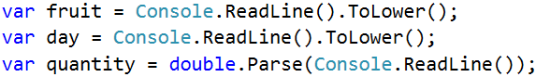

* Първоначално задайте цена **-1**:



* Използвайте вложени if проверки, за да изчислите цената за дадения плод и ден от седмицата:

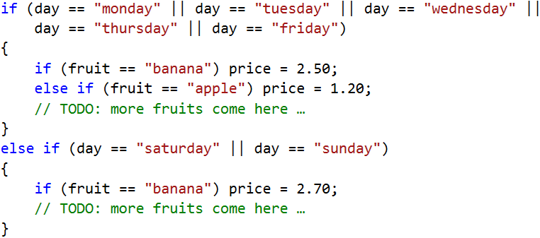

* Накрая проверете цената. Ако все още е **-1**, значи даденият плод или денят от седмицата е **невалиден**. За да отпечатате точно **2 цифри след десетичната точка** (със закръгляне), използвайте форматиращ низ “{0:f2}”. Кодът може да е подобен на следния:

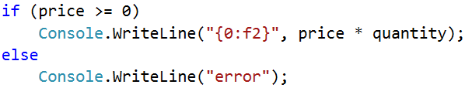

## Търговски комисионни

Фирма дава следните **комисионни** на търговците си според **града**, в който работят и обема на **продажбите** s:

|  |  |  |  |  |
| --- | --- | --- | --- | --- |
| **Град** | **0 ≤ s ≤ 500** | **500 < s ≤ 1 000** | **1 000 < s ≤ 10 000** | **s > 10 000** |
| Sofia | 5% | 7% | 8% | 12% |
| Varna | 4.5% | 7.5% | 10% | 13% |
| Plovdiv | 5.5% | 8% | 12% | 14.5% |

Напишете **конзолна програма**, която чете име на **град** (стринг) и обем на **продажби** (десетично число) и изчислява и извежда размера на търговската **комисионна** според горната таблица. Резултатът да се изведе закръглен с **2 цифри след десетичната точка**. При **невалиден** град или обем на продажбите (отрицателно число) да се отпечата “**error**”. Примери:

|  |  |  |  |  |  |  |  |  |  |  |
| --- | --- | --- | --- | --- | --- | --- | --- | --- | --- | --- |
| **вход** | **изход** |  | **вход** | **изход** |  | **вход** | **изход** |  | **вход** | **изход** |
| Sofia  1500 | 120.00 | Plovdiv  499.99 | 27.50 | Varna  3874.50 | 387.45 | Kaspichan  -50 | error |

**Тествайте** решението си в **judge системата**: [https://judge.softuni.bg/Contests/Practice/Index/153#7](https://judge.softuni.bg/Contests/Practice/Index/153" \l "7).

* **Подсказки**:

* Прочетете входа и **обърнете града в** **малки букви** (като в предходната задача).
* Първоначално задайте **комисионна -1**. Тя ще бъде променена, ако градът и ценовият диапазон бъдат намерени в таблицата с комисионните.
* Използвайте вложени if проверки, за **да изчислите комисионната** според града и според обема на продажбите. Може да си помогнете с кода по-долу:

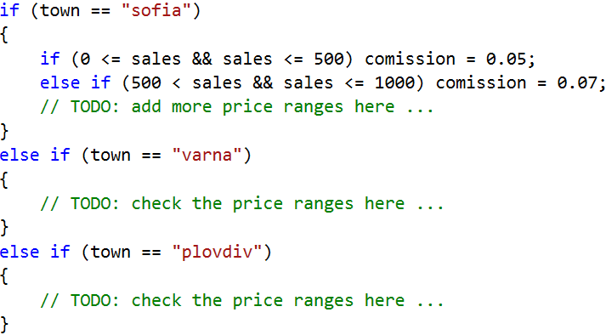

* Накрая проверете комисионната. Ако все още е **-1**, значи въведеният град или обем продажби не се срещат в таблицата с комисионните и трябва да се отпечата “**error**”. В противен случай трябва да се изчисли комисионната (процент комисионна по обем на продажбите) и да се отпечата със закръгляне с точно **2 цифри след десетичната точка**. Може да използвате Console.WriteLine("{0:f2}", …).

## Day of Week

Print the day name (in English) by day number in range [1...7] or print “**Error**” for invalid day number.

### Examples

|  |  |
| --- | --- |
| **Input** | **Output** |
| 1 | Monday |
| 2 | Tuesday |
| 3 | Wednesday |
| 4 | Thursday |
| 5 | Friday |
| 6 | Saturday |
| 7 | Sunday |
| -1 | Error |

### Hints

Use the switch-case statement.

## Animal Type

Write a program to print animal type by its name:

* **dog -> mammal**
* **crocodile, tortoise, snake -> reptile**
* **others -> unknown**

### Examples

|  |  |
| --- | --- |
| **Input** | **Output** |
| dog | mammal |
| snake | reptile |
| cat | unknown |

### Hints

Use the switch-case statement.

## * Точка и правоъгълник – графично (GUI) приложение

Да се разработи графично (**GUI**) приложение за **визуализация на точка и правоъгълник**. Приложението трябва да изглежда приблизително по следния начин:

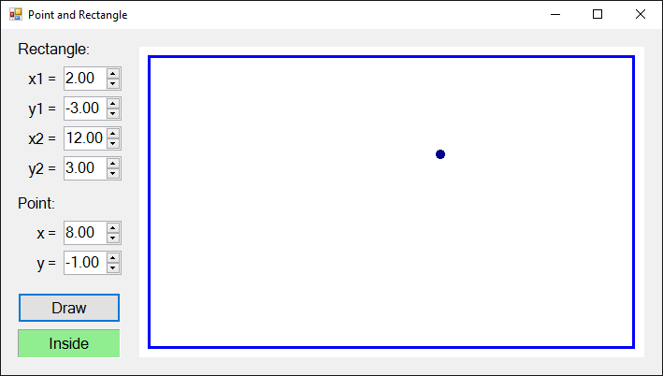

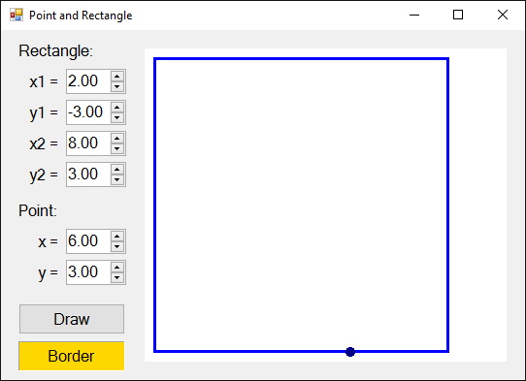 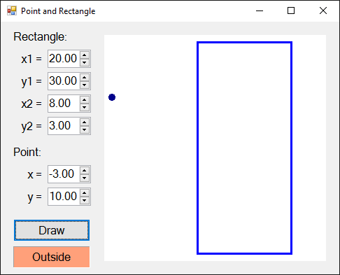

От контролите вляво се задават координатите на **два от ъглите на правоъгълник** (десетични числа) и координатите на **точка**. Приложението **визуализира графично** правоъгълника и точката и изписва дали точката е **вътре** в правоъгълника (**Inside**), **вън** от него (**Outside**) или на някоя от стените му (**Border**).

Приложението **премества** и **мащабира** координатите на правоъгълника и точката, за да бъдат максимално големи, но да се събират в полето за визуализация в дясната страна на приложението.

**Внимание**: това приложение е значително **по-сложно** от предходните графични приложения, които разработвахте до сега, защото изисква ползване на функции за чертане и нетривиални изчисления за преоразмеряване и преместване на правоъгълника и точката. Следват инструкции за изграждане на приложението стъпка по стъпка.

1. Създайте нов **Windows Forms Application** с подходящо име, например “Point-and-Rectangle”:

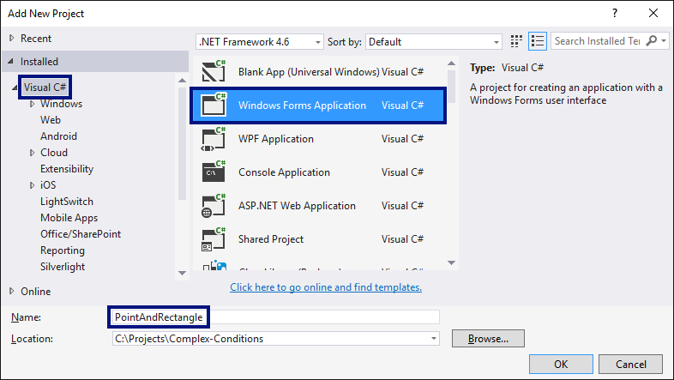

1. **Наредете контролите** във формата както е показано на фигурата по-долу: 6 кутийки за въвеждане на число (NumericUpDown) с надписи (Label) пред всяка от тях, бутон (Button) за изчертаване на правоъгълника и точката и текстов блок за резултата (Label). Нагласете **размерите** и свойствата на контролите, за да изглеждат долу-горе като на картинката:

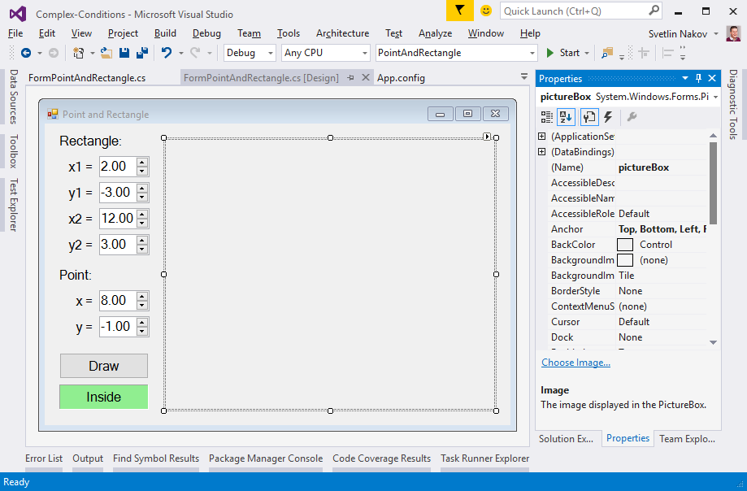

1. Задайте следните препоръчителни **настройки на контролите**:

За **главната форма** (Form), която съдържа всички контроли:

* (name) = FormPointAndRectangle
* Text = "**Point and Rectangle**"
* Font.Size = 12
* Size = 700, 410
* MinimumSize = 500, 400
* FormBorderStyle = FixedSingle

За **полетата за въвеждане на число** (NumericUpDown):

* (name) = **numericUpDownX1**; **numericUpDownY1**; **numericUpDownX2**; **numericUpDownY2**; **numericUpDownX**; **numericUpDownY**
* **Value** = **2**; **-3**; **12**; **3**; **8**; **-1**
* **Minimum** = **-100000**
* **Maximum** = **100000**
* **DecimalPlaces** = **2**

За **бутона** (Button) **за визуализация** на правоъгълника и точката:

* (name) = **buttonDraw**
* **Text** = “**Draw**”

За **текстовия блок за резултата** (Label):

* (name) = **labelLocation**
* **AutoSize** = **False**
* **BackColor** = **PaleGreen**
* **TextAlign** = **MiddleCenter**

За **полето с чертежа** (PictureBox):

* (name) = **pictureBox**
* **Anchor** = **Top**, **Bottom**, **Left**, **Right**

1. Хванете следните **събития**, за да напишете C# кода, който ще се изпълни при настъпването им:

* Събитието Click на бутона buttonDraw (извиква се при натискане на бутона).
* Събитието **ValueChanged** на контролите за въвеждане на числа **numericUpDownX1**, **numericUpDownY1**, **numericUpDownX2**, **numericUpDownY2**, **numericUpDownX** и **numericUpDownY** (извиква се при промяна на стойността в контролата за въвеждане на число).
* Събитието Load на формата FormPointAndRectangle (извиква се при стартиране на приложението, преди да се появи главната форма на екрана).
* Събитието Resize на формата FormPointAndRectangle (извиква се при промяна на размера на главната формата).

1. Всички изброени по-горе събития ще изпълняват едно и също действие – Draw(), което ще визуализира правоъгълника и точката и ще показва дали тя е вътре, вън или на някоя от страните. Кодът трябва да прилича на този:

|  |
| --- |
| private void buttonDraw_Click(object sender, EventArgs e)  {  Draw();  }  private void FormPointAndRectangle_Load(object sender, EventArgs e)  {  Draw();  }  private void FormPointAndRectangle_Resize(object sender, EventArgs e)  {  Draw();  }  private void numericUpDownX1_ValueChanged(object sender, EventArgs e)  {  Draw();  }  // **TODO**: implement the same way event handlers numericUpDownY1_ValueChanged, numericUpDownX2_ValueChanged, numericUpDownY2_ValueChanged, numericUpDownX_ValueChanged and numericUpDownY_ValueChanged  private void Draw()  {  // **TODO**: implement this a bit later …  } |

1. Започнете от по-лесната част: **печат на информация къде е точката спрямо правоъгълника** (Inside, Outside или Border). Можете да ползвате следния код:

|  |
| --- |
| private void Draw()  {  // Get the rectangle and point coordinates from the form  var x1 = this.numericUpDownX1.Value;  var y1 = this.numericUpDownY1.Value;  var x2 = this.numericUpDownX2.Value;  var y2 = this.numericUpDownY2.Value;  var x = this.numericUpDownX.Value;  var y = this.numericUpDownY.Value;  // Display the location of the point: Inside / Border / Outside  DisplayPointLocation(x1, y1, x2, y2, x, y);  }  private void DisplayPointLocation(  decimal x1, decimal y1, decimal x2, decimal y2, decimal x, decimal y)  {  var left = Math.Min(x1, x2);  var right = Math.Max(x1, x2);  var top = Math.Min(y1, y2);  var bottom = Math.Max(y1, y2);  if (x > left && x < right && …)  {  this.labelLocation.Text = "Inside";  this.labelLocation.BackColor = Color.LightGreen;  }  else if (… || y < top || y > bottom)  {  this.labelLocation.Text = "Outside";  this.labelLocation.BackColor = Color.LightSalmon;  }  else  {  this.labelLocation.Text = "Border";  this.labelLocation.BackColor = Color.Gold;  }  } |

Помислете как **да допишете** недовършените (нарочно) условия в if-проверките! Кодът по-горе нарочно не се компилира, защото целта му е да помислите как и защо работи и да допишете липсващите части.

Горният код взима координатите на правоъгълника и точките и проверява дали точката е вътре, вън или на страната на правоъгълника. При визуализацията на резултата се сменя и цвета на фона на текстовия блок, който го съдържа.

1. Остава да се имплементира най-сложната част: визуализация на правоъгълника и точката в контролата pictureBox с преоразмеряване. Можете да ползвате **кода по-долу**, който прави малко изчисления и рисува син правоъгълник и тъмносиньо кръгче (точката) според зададените във формата координати. За съжаление сложността на кода надхвърля изучавания до момента материал и е сложно да се обясни в детайли как точно работи. Можете да разгледате коментарите за ориентация. Това е пълната версия на действието Draw():

|  |
| --- |
| private void Draw()  {  // Get the rectangle and point coordinates from the form  var x1 = this.numericUpDownX1.Value;  var y1 = this.numericUpDownY1.Value;  var x2 = this.numericUpDownX2.Value;  var y2 = this.numericUpDownY2.Value;  var x = this.numericUpDownX.Value;  var y = this.numericUpDownY.Value;  // Display the location of the point: Inside / Border / Outside  DisplayPointLocation(x1, y1, x2, y2, x, y);  // Calculate the scale factor (ratio) for the diagram holding the  // rectangle and point in order to fit them well in the picture box  var minX = Min(x1, x2, x);  var maxX = Max(x1, x2, x);  var minY = Min(y1, y2, y);  var maxY = Max(y1, y2, y);  var diagramWidth = maxX - minX;  var diagramHeight = maxY - minY;  var ratio = 1.0m;  var offset = 10;  if (diagramWidth != 0 && diagramHeight != 0)  {  var ratioX = (pictureBox.Width - 2 * offset - 1) / diagramWidth;  var ratioY = (pictureBox.Height - 2 * offset - 1) / diagramHeight;  ratio = Math.Min(ratioX, ratioY);  }  // Calculate the scaled rectangle coordinates  var rectLeft = offset + (int)Math.Round((Math.Min(x1, x2) - minX) * ratio);  var rectTop = offset + (int)Math.Round((Math.Min(y1, y2) - minY) * ratio);  var rectWidth = (int)Math.Round(Math.Abs(x2 - x1) * ratio);  var rectHeight = (int)Math.Round(Math.Abs(y2 - y1) * ratio);  var rect = new Rectangle(rectLeft, rectTop, rectWidth, rectHeight);  // Calculate the scalled point coordinates  var pointX = (int)Math.Round(offset + (x - minX) * ratio);  var pointY = (int)Math.Round(offset + (y - minY) * ratio);  var pointRect = new Rectangle(pointX - 2, pointY - 2, 5, 5);  // Draw the rectangle and point  pictureBox.Image = new Bitmap(pictureBox.Width, pictureBox.Height);  using (var g = Graphics.FromImage(pictureBox.Image))  {  // Draw diagram background (white area)  g.Clear(Color.White);  // Draw the rectangle (scalled to the picture box size)  var pen = new Pen(Color.Blue, 3);  g.DrawRectangle(pen, rect);  // Draw the point (scalled to the picture box size)  pen = new Pen(Color.DarkBlue, 5);  g.DrawEllipse(pen, pointRect);  }  }  private decimal Min(decimal val1, decimal val2, decimal val3)  {  return Math.Min(val1, Math.Min(val2, val3));  }  private decimal Max(decimal val1, decimal val2, decimal val3)  {  return Math.Max(val1, Math.Max(val2, val3));  } |

В горния код се срещат доста **преобразувания на типове**, защото се работи с различни типове числа (десетини числа, реални числа и цели числа) и понякога се изисква да се преминава между тях.

1. **Компилирайте кода**. Ако има някакви грешки, ги отстранете. Най-вероятната причина за грешка е несъответстващо име на някоя от контролите или ако сте написали кода на неправилно място.
2. **Стартирайте приложението** и го **тествайте** (с разцъкване). Пробвайте да въвеждате различни правоъгълници и позиционирайте точката на различни позиции, преоразмерявайте приложението и вижте дали се държи коректно.

## Кино

В една кинозала столовете са наредени в правоъгълна форма в r реда и c колони. Има три вида прожекции с билети на различни цени:

* Premiere – премиерна прожекция, на цена 12.00 лева.
* Normal – стандартна прожекция, на цена 7.50 лева.
* Discount – прожекция за деца, ученици и студенти на намалена цена от 5.00 лева.

Напишете програма, която въвежда **тип прожекция** (стринг), брой **редове** и брой **колони** в залата (цели числа) и изчислява общите приходи от билети при пълна зала. Резултатът да се отпечата във формат като в примерите по-долу, с 2 знака след десетичната точка. Примери:

|  |  |  |  |  |  |  |  |
| --- | --- | --- | --- | --- | --- | --- | --- |
| **вход** | **изход** |  | **вход** | **изход** |  | **вход** | **изход** |
| Premiere  10  12 | 1440.00 leva | Normal  21  13 | 2047.50 leva | Discount  12  30 | 1800.00 leva |

**Тествайте** решението си в **judge системата**: [https://judge.softuni.bg/Contests/Practice/Index/153#8](https://judge.softuni.bg/Contests/Practice/Index/153" \l "8).

* **Подсказка**: използвайте прости проверки и елементарни изчисления. За да изведете резултата с точно 2 цифри след десетичната точка, използвайте Console.WriteLine("{0:f2}", result).

## Волейбол

Влади е студент, живее в София и си ходи от време на време до родния град. Той е много запален по волейбола, но е зает през работните дни и играе **волейбол** само през **уикендите** и в **празничните дни**. Влади играе **в София** всяка **събота**, когато **не е на работа** и **не си пътува до родния град**, както и в **2/3 от празничните дни**. Той пътува до **родния си град** h **пъти** в годината, където играе волейбол със старите си приятели в **неделя**. Влади **не е на работа 3/4 от уикендите**, в които е в София.Отделно, през **високосните години** Влади играе с **15% повече** волейбол от нормалното. Приемаме, че годината има точно **48 уикенда**, подходящи за волейбол.

Напишете програма, която изчислява **колко пъти Влади е играл волейбол** през годината. **Закръглете резултата** надолу до най-близкото цяло число (например 2.15 🡪 2; 9.95 🡪 9).

Входните данни се четат от конзолата:

* Първият ред съдържа думата “leap” (високосна година) или “normal” (невисокосна).
* Вторият ред съдържа цялото число p – брой празници в годината (които не са събота и неделя).
* Третият ред съдържа цялото число h – брой уикенди, в които Влади си пътува до родния град.

Примери:

|  |  |  |
| --- | --- | --- |
| **вход** | **изход** | **Коментари** |
| leap  5  2 | 45 | 48 уикенда в годината, разделени по следния начин:   * 46 уикенда в София 🡪 46 * 3 / 4 🡪 **34.5** съботни игри в София * 2 уикенда в родния си град 🡪 2 недели 🡪 **2** игри в неделя в родния град   5 празника:   * 5 * 2/3 🡪 **3.333** игри в София в празничен ден   Общо игри през уикенди и празници в София и в родния град: 34.5 + 2 + 3.333 🡪 **39.833**  Годината е високосна:   * Влади играе допълнителни 15% * 39.833 🡪 **5.975** игри волейбол   Общо игри през цялата година:   * 39.833 + 5.975 = **45.808** игри * Резултатът е **45** (закръгля се надолу) |

|  |  |  |  |  |  |  |  |  |  |  |  |  |  |
| --- | --- | --- | --- | --- | --- | --- | --- | --- | --- | --- | --- | --- | --- |
| **вход** | **изход** |  | **вход** | **изход** |  | **вход** | **изход** |  | **вход** | **изход** |  | **вход** | **изход** |
| normal  3  2 | 38 | leap  2  3 | 43 | normal  11  6 | 44 | leap  0  1 | 41 | normal  6  13 | 43 |

**Тествайте** решението си в **judge системата**: [https://judge.softuni.bg/Contests/Practice/Index/153#9](https://judge.softuni.bg/Contests/Practice/Index/153" \l "9).

* **Подсказки**:

* Пресметнете **уикендите в София** (48 минус уикендите в родния град). Пресметнете **броя игри в уикендите в София**: умножете уикендите в София с (3.0 / 4). Обърнете внимание, че трябва да се използва **дробно деление** (3.0 / 4), а не целочислено (3 / 4).
* Пресметнете **броя игри в родния град**. Те са точно колкото са пътуванията до родния град.
* Пресметнете **броя игри в празничен ден**. Те са броя празници умножени по (2.0 / 3).
* **Сумирайте** броя на всички игри. Той е дробно число. Не бързайте да закръгляте още.
* Ако годината е **високосна**, добавете **15%** към общия брой игри.
* Накрая **закръглете** надолу до най-близкото цяло число с Math.Truncate(result).

## * Точка във фигурата

**Фигура** се състои от **6 блокчета** **с размер** **h * h**, разположени като на фигурата вдясно. Долният ляв ъгъл на сградата е на позиция {0, 0}. Горният десен ъгъл на фигурата е на позиция {**2*h**, **4*h**}. На фигурата координатите са дадени при **h = 2**.

Напишете програма, която въвежда цяло число h и координатите на дадена **точка** {x, y} (цели числа) и отпечатва дали точката е вътре във фигурата (inside), вън от фигурата (outside) или на някоя от стените на фигурата (border).

Примери:

|  |  |  |  |  |  |  |
| --- | --- | --- | --- | --- | --- | --- |
| **вход** | **изход** | **визуализация** |  | **вход** | **изход** | **визуализация** |
| 2  3  10 | outside |  | 15  13  55 | outside |  |
| 2  3  1 | inside | 15  29  37 | inside |
| 2  2  2 | border | 15  37  18 | outside |
| 2  6  0 | border | 15  -4  7 | outside |
| 2  0  6 | outside | 15  30  0 | border |

**Тествайте** решението си в **judge системата**: [https://judge.softuni.bg/Contests/Practice/Index/153#10](https://judge.softuni.bg/Contests/Practice/Index/153" \l "10).

* **Подсказки**:

* Може да разделите фигурата на **два правоъгълника** с обща стена.
* Една точка е **външна** (outside) за фигурата, когато е едновременно **извън** двата правоъгълника.
* Една точка е **вътрешна** (inside) за фигурата, ако е вътре в някой от правоъгълниците (изключвайки стените им) или лежи върху общата им стена.
* В **противен случай** точката лежи на стената на правоъгълника (border).

# Изпитни задачи от минали издания на курса

## Навреме за изпит

*Трета задача от междинния изпит на 6 март 2016. Тествайте решението си* ***[тук](https://judge.softuni.bg/Contests/Practice/Index/169" \l "2)****.*

Студент трябва да отиде **на** **изпит** **в** **определен час** (например в 9:30 часа). Той идва в изпитната зала в даден **час на пристигане** (например 9:40). Счита се, че студентът е дошъл **навреме**, ако е пристигнал в часа на изпита или до половин час преди това. Ако е пристигнал по-рано повече от 30 минути, той е **подранил**. Ако е дошъл след часа на изпита, той е **закъснял**. Напишете програма, която въвежда време на изпит и време на пристигане и отпечатва дали студентът е дошъл **навреме**, дали е **подранил** или е **закъснял** и **с колко часа или минути** е подранил или закъснял.

### Вход

От конзолата се четат **4 цели числа** (по едно на ред):

* Първият ред съдържа **час на изпита** – цяло число от 0 до 23.
* Вторият ред съдържа **минута на изпита** – цяло число от 0 до 59.
* Третият ред съдържа **час на пристигане** – цяло число от 0 до 23.
* Четвъртият ред съдържа **минута на пристигане** – цяло число от 0 до 59.

### Изход

На първият ред отпечатайте:

* “**Late**”, ако студентът пристига по-късно от часа на изпита.
* “**On time**”, ако студентът пристига точно в часа на изпита или до 30 минути по-рано.
* “**Early**”, ако студентът пристига повече от 30 минути преди часа на изпита.

Ако студентът пристига с поне минута разлика от часа на изпита, отпечатайте на следващия ред:

* “mm **minutes before the start**” за идване по-рано с по-малко от час.
* “hh:mm **hours before the start**” за подраняване с 1 час или повече. Минутите винаги печатайте с 2 цифри, например “1:05”.
* “mm **minutes after the start**” за закъснение под час.
* “hh:mm **hours after the start**” за закъснение от 1 час или повече. Минутите винаги печатайте с 2 цифри, например “1:03”.

### Примерен вход и изход

|  |  |  |  |  |  |  |  |
| --- | --- | --- | --- | --- | --- | --- | --- |
| **Вход** | **Изход** |  | **Вход** | **Изход** |  | **Вход** | **Изход** |
| 9  30  9  50 | Late  20 minutes after the start | 9  00  10  30 | Late  1:30 hours after the start | 10  00  10  00 | On time |
| 9  00  8  30 | On time  30 minutes before the start |  | 14  00  13  55 | On time  5 minutes before the start | 11  30  10  55 | Early  35 minutes before the start |
| 16  00  15  00 | Early  1:00 hours before the start |  | 11  30  8  12 | Early  3:18 hours before the start | 11  30  12  29 | Late  59 minutes after the start |

## Пътешествие

*Трета задача от междинния изпит на 26 март 2016. Тествайте решението си* ***[тук](https://judge.softuni.bg/Contests/Compete/Index/179" \l "2)****.*

Странно, но повечето хора си плануват от рано почивката. Млад програмист разполага с **определен бюджет** и свободно време в даден **сезон**. Напишете програма, която да приема **на входа бюджета и сезона**, а **на изхода** да изкарва, **къде ще почива** програмиста и **колко ще похарчи**.

**Бюджета определя дестинацията, а** **сезона определя колко от бюджета ще изхарчи**. Ако е **лято** ще почива на **къмпинг**, а **зимата в хотел**. Ако е в **Европа**, **независимо от сезона** ще почива в **хотел**. Всеки **къмпинг** или **хотел**, **според дестинацията**, има **собствена цена** която отговаря на даден **процент от бюджета**:

* При **100лв. или по-малко** – някъде в **България**
  + **Лято** – **30%** от бюджета
  + **Зима** – **70%** от бюджета
* При **1000лв. или по малко** – някъде на **Балканите**
  + **Лято** – **40%** от бюджета
  + **Зима** – **80%** от бюджета
* При **повече от 1000лв**. – някъде из **Европа**
  + При пътуване из Европа, независимо от сезона ще похарчи **90% от бюджета**.

### Вход

Входът се чете от конзолата и се състои от **два реда**:

* **Първи ред** – Бюджет, **реално число** в интервала **[10.00...5000.00].**
* **Втори ред** – Един от двата възможни сезона: **„summer”** или **“winter”**

### Изход

На конзолата трябва да се отпечатат **два реда**.

* **Първи ред** – „**Somewhere in [дестинация]**“ измежду “**Bulgaria**”,”**Balkans**” и ”**Europe**”
* **Втори ред** – “{**Вид почивка**} – {**Похарчена сума**}“
  + **Почивката** може да е между „**Camp**” и „**Hotel**”
  + **Сумата** трябва да е **закръглена с точност до вторият знак след запетаята**.

### Примерен вход и изход

|  |  |
| --- | --- |
| **вход** | **изход** |
| 50  summer | Somewhere in Bulgaria  Camp - 15.00 |
| 75  winter | Somewhere in Bulgaria  Hotel - 52.50 |
| 312  summer | Somewhere in Balkans  Camp - 124.80 |
| 678.53  winter | Somewhere in Balkans  Hotel - 542.82 |
| 1500  summer | Somewhere in Europe  Hotel - 1350.00 |

## Операции между числа

Напишете програма, която чете **две цели числа (N1 и N2)** и **оператор** с който да се **извърши** дадена **математическа операция** с тях. Възможните операции са: **Събиране(+)**, **Изваждане(-)**, **Умножение(*)**, **Деление(/)** и **Модулно деление(%).** При **събиране**, **изваждане** и **умножение** на конзолата **трябва да се отпечатат резултата** и дали той е **четен** или **нечетен**. При **обикновеното деление** – **резултат**а. При **модулното деление** – **остатъка**. Трябва да се има предвид, че **делителят може да е равен на 0(нула)**, а **на нула не се дели**. В този случай трябва да се отпечата **специално съобщениe**.

### Вход

От конзолата се прочитат **3 реда**:

* **N1** – **цяло число** в интервала **[0...40 000]**
* **N2** – **цяло число** в интервала **[0...40 000]**
* **Оператор** – **един символ** измеду: „**+**“, „**-**“, „**\***“, „**/**“, „**%**“

### Изход

Да се отпечата на конзолата **един ред**:

* Ако операцията е **събиране**, **изваждене** или **умножение**:
  + „{N1} {оператор} {N2} = {резултат} – {even/odd}“
* Ако операцията е **деление**:
  + „{N1} / {N2} = {резултат}“ – резултата е **фораматиран** до **вторият знак след дес.запетая**
* Ако операцията е **модулно деление**:
  + „{N1} % {N2} = {остатък}“
* В случай на **деление с 0(нула)**:
  + „Cannot divide {N1} by zero“

### Примерен вход и изход

|  |  |  |  |  |  |
| --- | --- | --- | --- | --- | --- |
| **вход** | **изход** | **вход** | **изход** | **вход** | **изход** |
| 10  12  + | 10 + 12 = 22 - even | 123  12  / | 123 / 12 = 10.25 | 112  0  / | Cannot divide 112 by zero |
| 10  1  - | 10 – 1 = 9 - odd | 10  3  % | 10 % 3 = 1 | 10  0  % | Cannot divide 10 by zero |
| 7  3  * | 7 * 3 = 21 - odd |